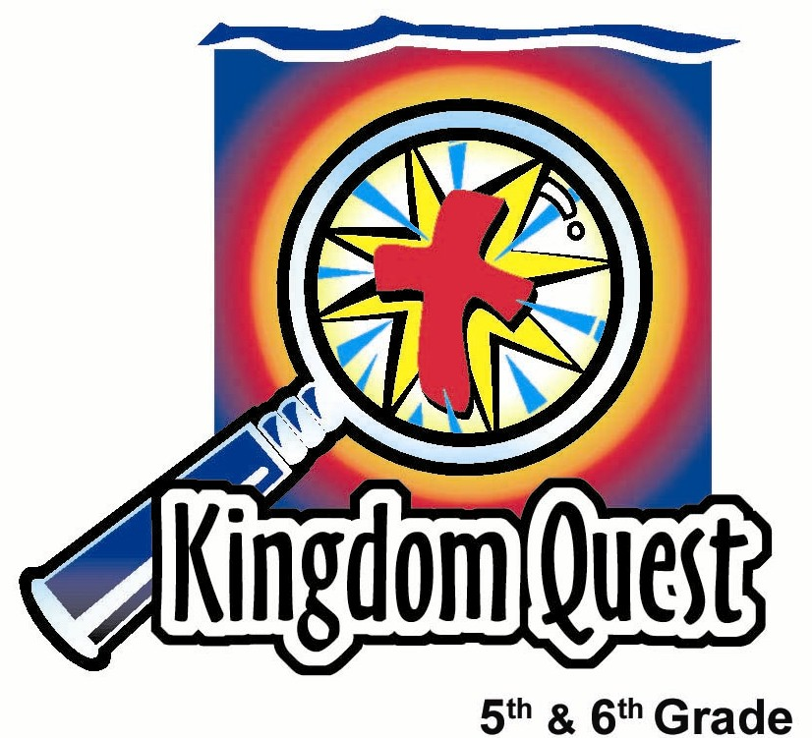
日期： ______________________
系列： 磨砺你的剑（十二月——二月）
第二年，第三十四课

圣经的
目的－重点是什么？

学习重点：*圣经让我们看见我们的救主－耶稣，以及如何跟随他。
＊在整个课堂中重复这句子。

圣经故事：以弗所书 6章17节，约翰福音 20章30－31节，提摩太后书 3章16－17节

主要经文：约翰福音20章31节：“但是这些事记下来，是要你们信耶稣是基督，是上帝的儿子，并且使你们信了，可以因祂的名得生命。”（新译本）

我们会帮助孩子们理解：
- 上帝要和我们沟通，因此祂默示作者把祂的话语写下来。
- 圣经的第一个目的是指向耶稣，祂是去天堂的道路，也是认识上帝的道路。
- 圣经的第二个目的是让我们看见如何跟随耶稣，给予我们生活上的指引。

我们会帮助孩子们感觉：
- 被激励要更多学习圣经以及如何使用它。
- 好奇地要去学习圣经。

我们会帮助孩子们实行：
- 谈一谈他们在家中如何使用圣经，讨论他们对圣经存有的疑问。
- 做一张书签，写着：去永生的道路。
- 研究圣经说的其目的。

课程指南

分站 | 页数 # | 活动心得 | 所需教材
小组  热身   | 3 – 4 | 将使计让孩子们找一本圣经里没有的书本。在接下来的几个星期里，他们面临的挑战是学习圣经里的书本。圣经将被称为‘剑’。 | - 一些剑扦（烤肉用的扦）或牙签  - 可以用扦串起来的小吃，比如：鱼蛋或葡萄  - 一些圣经  - 随堂测验（附录A）  - 一些铅笔或原子笔
大组   | 4  7  13 | 综览  优秀的飒罗教导孩子们圣经是一把圣灵的剑，它有两个目的：透过耶稣指向永生的道路，以及向信徒展现如何活的像基督。接下来的几个星期将挑战孩子们记住圣经里的书本。  附录 | 服饰：  - 黑色斗蓬和面具  道具：  - 玩具伸缩枪  - 圣经  - 独立式或支撑式带有箭头的标志，指向‘去天堂’（附录B）  - 互动演出游戏提示卡（附录C）  - 画谜（附录D）  - 大张的路线图
小组  应用   | 5 – 6  6 | 孩子们将做一张书签收在他们的圣经里，这书签的背面列出圣经里所有的书本，好帮助他们记住和作为快速参考工具。  金句学习：“来连接”  第33至37课将重复学习耶利米书29章11节，以帮助孩子们学习对上帝在现在和未来的应许感到有信心。 | - 书签图案（请看附录 E）  - 一些马克笔  - 剪刀  - 打孔机  - 圣经书本的标签  - 做流苏的纱或丝带  - 麻将纸  - 红色和蓝色马尼拉卡  - 剪刀  - 宝贴胶  - 马克笔  - 尺

小组热身: 15 分钟
目标: 对准正确的焦点! 建立关系及帮助新来的小朋友感觉到自然。进行一些学习预备活动以帮助你的小组对准课程的焦点。

孩子们聚集时：聆听上星期背诵的经节，发经文固本给背诵经文者，并分发固本给那些记得带圣经，及邀请新朋友来的学生。

所需教材：一些剑扦（烤肉用的扦）或牙签、可以用扦串起来的小吃，比如：鱼蛋或葡萄、一些圣经、随堂测验（附录A）、一些铅笔或原子笔

每个孩子都要有一本圣经。如果没有，就两个人（不要超过两个人）共用一本。

将你的圣经打开到希西家书6章17节

让孩子们奋力地找这节经文，然后向他们解释你骗了他们。圣经里根本没有希西家书这本书，希西家王就有一个。

今天我们将开始一个新的系列，这系列将帮助我们更加熟悉圣经。我们也会学习更多关于圣经的目的。

把你的圣经准备在手，准备好自己来个快速翻找。我会给你一本书和经文去找，第一个找到的人，我会给他一个特别的剑小吃当作奖赏。这次这本书和经文不是哄骗你们的。

准备好你的圣经了吗？感觉自己的手指蠢蠢欲动了吗？好。要找的第一节经文是以弗所书6章17节。各就各位。。。预备。。。开始！

孩子们找到经文时，叫他们用自己的手指将其标记。等到所有人都找到经文了（叫那些有经验的协助那些有需要的孩子），然后叫那个第一个找到以弗所书6章17节的孩子大声念出来。

奖励得胜者剑小吃！

这一节如何形容上帝的话语？（圣灵的宝剑。）

从现在起，我们将称我们的圣经为我们的‘剑’。

举起圣经并说：

这是‘圣灵的宝剑’，因此我们要学习如何更好地使用它。首先，让我们把这些小小的塑料剑传下去，让每个人用它来刺这些小吃。不过只有在你回答了关于你剑的问题后，你才能吃一个小吃，

每个人在家都有一本圣经。。。噢，不好意思，是在家都有一把‘剑’吗？如果有，作好准备来形容你的剑是什么样子的。

- 它是生锈还是布满灰尘的？如果是的话，这意味着你没有时常阅读它。
- 它是很重的吗？如果是，这意味着你不明白它。
- 它是在剑鞘里吗？如果是，你可能只在某些特别节日才用它，比如说去教会的时候才带它。或是，
- 你的剑已擦拭好并准备就绪了？如果是，这意味着你将它保存在良好的状态中，并且准备一星期用上数次。

让我们来讨论你家中的剑是在什么样的状态。

叫孩子们从上面的描述中挑一个最好的来形容他们如何使用自己的圣经。

派出‘随堂测验’（附录A），叫学生们回答那些问题。解释在每一个正确的圣经节旁边写下字母‘B’，如果那不是取自圣经的经节，就写‘X’。当孩子们完成了他们的测验后，大声念一遍所有的问题，叫孩子们举手以表示他们的答案，‘B’或是‘X’。真正的圣经经节是最后两道问题。（请参阅箴言24章26节和希伯来书12章6节。）

在接下来的这几个星期，你将被挑战记住圣经里的书本，还要多一些去阅读它。当你今天过去大组时，你将学习*圣经让我们看见我们的救主－耶稣，以及如何跟随他。

大组：20 – 30 分钟
目标：帮助孩童遵守圣经的教导。用创意的方式呈献圣经的事迹。帮助孩童学习诠释所要传达的信息。

综览：

优秀的飒罗教导孩子们圣经是一把圣灵的剑，它有两个目的：透过耶稣指向永生的道路，以及向信徒展现如何活的像基督。接下来的几个星期将挑战孩子们记住圣经里的书本。

小组应用: 20-25 分钟
目标: 帮助孩子们找出圣经事迹在他们的生命中意义. 使用不同问题激发讨论但是不须被限制。让圣灵引导你。加入你的信仰经历中的个人例子。在你身上基督如何的运行将留给孩子们的生命不能磨灭的印象。

使用你的圣经! 孩子们需要学习如何寻找经文章节，以及经文大声被念出时能够跟着。在课堂结束之前和他们有一段有素质的祷告时间。

评论问题：发生了什么事？
圣经有哪两个目的？（指向耶稣是永生的道路，以及给我们的生活作指引，或让我们看见如何跟随耶稣。）

读约翰福音20章30－31节。
约翰给予什么原因要把耶稣的神迹记录下来？（是要我们相信耶稣是上帝的儿子，并且使我们信了有永生。）

读提摩太后书3章16－17节。
这经文有什么证据证明圣经真的是上帝的话语，而不是人的话语？（第16节说全部圣经都是上帝所默示的。）

说出具体的方法这经文如何说上帝的话语向我们展现如何过活。（上帝的话语教导我们、指出我们的过错、给予我们正确的过活方式、训练我们如何过讨上帝喜悦的生活、以及装备我们去行善。）

解说问题：这是什么意思？
你认为为什么以弗所书6章17节说上帝的话语是圣灵的宝剑？如何使用上帝的话语使之成为一把剑？（也请参阅希伯来书4章12节。上帝的话语是真理，是抵挡撒旦谎言的武器。）

应用问题：这对我来说有什么意义？
应用活动：
所需教材：在厚纸印上书签图案（请看附录D）、一些马克笔，涂颜色用、剪刀、打孔机、贴在书签背面的贴纸，印有圣经的书本名称、做流苏的纱或丝带

叫孩子们做书签，可以用也可以收在他们的圣经里。在书签的背面列出了圣经的书本名称。鼓励孩子们用它们来记住圣经书本的次序，也为将来保留当作快速参考工具。

孩子们做书签的同时，讨论：

今天你学习到什么新的东西？

与过往比较，你将如何以不同的方式使用你的剑？

重申学习重点：*圣经让我们看见我们的救主－耶稣，以及如何跟随他。让我们学会使用它作为圣灵的宝剑。

金句学习：5分钟
目的：帮助孩子背诵及熟悉经文。使用有创意的方法帮助孩子享受在小组中的金句学习。

所需教材：麻将纸、红色和蓝色马尼拉卡、剪刀、宝贴胶、马克笔、尺

金句：耶利米书29章11节：“‘因我自己知道我为你们所订的计划，是使你们得平安，而不是遭受灾祸的计划；要赐给你们美好的前程和盼望。’这是耶和华的宣告。”

金句呈献：“来连接”
上课前，在麻将纸上画一个大格子，六格乘七格。看起来会像是个特大的井字游戏板。从红色和蓝色马尼拉卡上剪下圆圈。圆圈的大小和格子上的四方格大小差不多一样。做20个红色圆圈和20个蓝色圆圈。

男生将用蓝色圆圈，女生将用红色圆圈。解释就像玩井字游戏一样，只是他们需要把他们的圆圈在格子上四个连成一排。连成的一排可以是直的、横的或斜的。圆圈将用宝贴胶粘在麻将纸上。游戏开始之前，叫所有的孩子们背诵金句几遍。然后叫女生先背金句，跟着是男生背。依据颜色，每个孩子派一个圆圈。在孩子可以开始玩之前，他必须背诵金句。决定谁先开始，然后交替轮流。第一组得到四个连成一排的就胜出。整组人一起背诵金句作为结束。

结束祷告：
除了个人祷告事项，也鼓励孩子们祷告圣灵赐给他们动力去学习上帝的话语，以及记住圣经里的书本。

感谢上帝祂藉着圣经把我们指向耶稣和永生。感谢祂现在到永远都要和我们做朋友。

安全措施：安全措施的程序是非常重要的，各自教会必须为个别需要警告的阐释和实施程序。这课程里所描述的安全措施、疾病和意外的程序只供参考而已，它们或许不能正确地、适用地、适当地应用在每一个情况中。各自教会都有责任决定在这课程里的安全措施、疾病和意外的程序是否正确地、适用地、适当地应用在个别的特别情况中。这课程中的活动需要有成人的监督，或许会不适合每个孩子和每个情况。各自教会有责任确定所有活动都有成人的适当监督，以及决定一个活动是否适合每个孩子和每个情况。Kids Kount Publishing不为在这课程里所提及的程序实施或是活动的呈献负上任何责任

大组呈献

磨砺你的剑
互动教学

服饰：
- 简单的黑色斗蓬和面具组装成飒罗的角色

道具：
- 扩展时向前翻转的玩具伸缩塑料枪或是另一种选择：可伸缩天线套在一个自家制的剑柄上（用来指出圣经中的主要经文）
- 圣经作为剑
- 画谜：（附录D）‘永生’
- 大张的路线图
- 独立式或支撑式标志，看起来像‘单行道’ 标志－带有箭头，指向‘去天堂’（附录B）
- 两张互动演出游戏提示卡（请参阅附录C）
  - 圣经的第一个目的－展现。。。耶稣是去天堂的道路
  - 圣经的第二个目的－展现。。。如何跟随耶稣

请写张字条给父母们，叫他们鼓励自己的孩子练习和记住圣经的书本。书签将用作协助记住的工具（请参阅附录E）。

介绍：优秀的飒罗！
大组领袖斗动着斗蓬戏剧性地进场，炫耀他的服饰和玩具剑。在附近的桌子上准备好一本圣经。

嗨。。。，我是优秀的飒罗！我肯定你可以很明显地看出。看看我这一身华丽的服饰就知道啦，而更重要的是，我有把优秀的剑！噢，是的。。。我的剑！没有了我的剑，我根本不可能是个优秀的人。我不可能是飒罗！我会是细罗（英文‘零’的谐音）！不过，有了我这把剑，我能够切入生命中重要问题的真相。有了我这把剑，我能够抵挡敌人和他所有的谎言和欺骗。所有这一切，还有更多，是为你提供唯一一个真正的主救主。

我知道你们今天已进行过一个小小的竞赛，所以，你们对于剑应该有一些了解了吧。你找到了这经文－以弗所书6章17节，它说：“并且要戴上救恩的头盔，拿起圣灵的宝剑，就是上帝的道。”

一手拿圣经，另一手拿玩具剑。进行比较，圣经是圣灵的宝剑。

问题是我们很多人并不是很认识自己的剑，或是怎样使用它。在接下来的这几个星期，我们将探讨这问题，看看我们能够做些什么来磨砺我们的剑。

系列挑战
我要给你们一个挑战，我知道这将会是个很好的方法去擦拭和磨砺你们的剑！我听说你们是优秀的竞争对手。所以，这任务运动手指、调查事实、启示真理、双重灵巧有智力的转变成了有效的圣经蹦极跳者，上帝的话语就是小事一桩了－或者至少值得光荣的剑小吃。

这挑战就是在五个星期里面认识和记住旧约和新约的书本。不要感到害怕。你拥有这些符合资格的人，还有我，优秀的飒罗，在你身边帮助你。我们将会有段快乐时光！我们甚至会寄封短信给你在家的父母鼓励他们帮助你在家练习。练习将协助你记住圣经里的书本，好使你可以快速和轻易地使用圣经。

首先今天，我有这份特别礼物要送给任何一个能够正确无误背出圣经书本的人，直到我叫你停为止。

如果你有几个学生想尝试，叫一个前来说出圣经的一个部分，以小礼物奖赏他。叫他坐下，再叫另一个前来尝试。如果有任何一个人说错了，你可以叫另一个人前来。奖赏所有成功的孩子们。这最主要的目的是要显示有些孩子们已经知道圣经书本的次序，也希望藉此鼓励其他孩子们去学习。

下星期我们将玩一个游戏，每一个小组为一个单位彼此竞争。我们要来看看哪一组最熟悉旧约的书本。所以在这一个星期里面，重要的是练习记住旧约书本。你将带着一张能帮助你的有用书签离开。

圣经的目的
今天我的问题是：圣经的目的是什么？圣经有两个主要目的。这里有两个提示给第一个目的。

提示#1
展示指向去天堂的标志。

圣经就像是个路标，把正确的方向指给我们。圣经指向哪里？

圣经不是去天堂的道路，也不是去永生的道路；它是一个把我们指向永生道路的标志。这标志指向耶稣。

在约翰福音14章6节，耶稣说：“我就是道路、真理、生命，如果不是藉着我，没有人能到父那里去。”

提示#2
展示已被你放大的画谜，将之贴在黑板、可擦拭板或用投影机投放。问：

这画谜说些什么？

让几个孩子尝试解答谜语。答案是永生（英文：Eternal Life）。

约翰福音17章3节说：“认识祢是独一的真神，并且认识祢所差来的耶稣基督，这就是永生。”

圣经让我们看见如何得到永生，因为它指向耶稣。从开始到末了，圣经述说的全都是关于上帝如何为我们铺盖一条与祂生活的永生道路。永生是指与上帝在天堂里的生命，也是与上帝现在一起的生命。与其他东西相比，上帝最想要的是祂和我们之间的友谊，不只是在天堂而已，现在也要和我们一起。获得永生的唯一方法是认识耶稣为救主。

圣经的第二个目的：
我们可以在提摩太后书3章16 －17节找到圣经的第二个目的，它说：“全部圣经都是上帝所默示的，在教训、责备、矫正和公义的训练各方面，都是有益的，为要使属上帝的人装备好，可以完成各样的善工。”

互动游戏－哑谜
我们现在要玩一个小小的哑谜游戏来总结圣经的这两个目的。

邀请两个自愿者前来，一个男生和一个女生。每个派一张提示卡，当他们在读的时候，告诉观众：男生猜测男生所做的动作，而女生就猜测女生所做的动作。提醒他们如果他们忘了这一点，而去猜了另一队的答案，他们只会损了自己队伍的分数。

叫男生自愿者以哑剧方式做出写在提示卡上的东西。男生只猜测圣经的第一个目的。只提供一次的暗示，它是以这样开始的：“圣经的第一个目的是要展现。。。”

- 圣经的第一个目的－展现。。。耶稣是去天堂的道路。

接下来，女生自愿者以相同方式演出圣经的第二个目的，由观众席上的女生猜测。再次以这样的暗示开始：“圣经的第二个目的是要展现。。。”

- 圣经的第二个目的－展现。。。如何跟随耶稣。

回顾第一个目的：圣经指向天堂的道路。
现在我想来进行一项测试。听清楚它是怎样做的。大约20秒里面，我要这房间里的每个人，用你最大的声量，所有人同一时间，向我形容去你家的方向。想一想。。。你们准备好了吗？准备，开始！

孩子们大声说出方向的同时，小小声说：

上帝爱你，祂要和你做朋友，现在到永远在天堂里。相信耶稣是你的救主，那是唯一去天堂的道路。

好。。。停！这房间听起来很混乱，是不是？这是因为有很多人在同一时间给予方向。因着这缘故，你听不见其他人说什么，或是我说了什么。我说了这样的话：“上帝爱你，祂要和你做朋友，现在到永远在天堂里。相信耶稣是你的救主，那是唯一去天堂的道路。”圣经的第一个目的是。。。

指向独立式或支撑式标志。

它指向去天堂的道路，也是另外一个告诉我们如何与上帝做朋友的方法。好，现在什么是我们去天堂的道路？什么是我们与上帝做朋友的道路？耶稣说：“我就是道路、真理、生命，如果不是藉着我，没有人能到父那里去。”

约翰福音20章31节说：“但是这些事记下来，是要你们信耶稣是基督，是上帝的儿子，并且使你们信了，可以因他的名得生命。”

圣经并不是去天堂的道路，耶稣才是那去的道路。圣经只是去天堂的道路指出来。

让我们来想象一下你要去______________（市镇的名称）。在市镇外有个标志写着‘____________（市镇的名称）15公里’。当你到了标志前面，你看见有人坐在其上，你问：“你在做什么？”他们说他们要去_______________，因为箭头是指向那里。

你说：“坐在标志上不能让你去到_______________。标志已向你显示去_______________的路。”

这和只要照着圣经说的做才是去天堂的道路的说法是一样的。这不是事实。圣经只是个路标，向我们展现耶稣，这属天的道路。

回顾第二个目的：圣经展现如何跟随耶稣。
打开并展示路线图。

圣经的第二个目的是指引我们如何跟随耶稣，就像路线图。当我在跟随耶稣和相信祂是我救主的路上，有时我需要知道上帝要我做什么。圣经就会帮助我看见。

所以，圣经的第一个目的是指耶稣是去天堂的道路。圣经的第二个目的是向我们展现如何跟随耶稣。它给我们在生活上的指引。圣经是生活方向的路线图。

如果你在一个旅程中，不确定要走哪一条路，那么你可以用地图找出正确的。。。_______________。正确的什么？（方向。）

说出圣经可以作为生活的方向。

圣经不仅是指引我们目的地－永生的标志，而且沿途上它给予我们。。。_______________的方向。我们的什么方向？（生活。）

来祷告。
亲爱的上帝，感谢祢给我们的话语，它指向去天堂的道路，就是透过相信耶稣是我们的救主。感谢祢的话语也像一张生活的路线图，给予我们方向和向我们展现跟随耶稣脚踪的方式。请在接下来的这几周协助我们在祢的话语中成长，磨砺我们的剑。奉主耶稣的名祷告。阿们。

教材清单

第三十四课

小组热身
- 一些剑扦（烤肉用的扦）或牙签
- 可以用扦串起来的小吃，比如：鱼蛋或葡萄
- 一些圣经
- 随堂测验（附录A）
- 一些铅笔或原子笔

大组
服饰：
- 黑色斗蓬和面具

道具：
- 玩具伸缩枪
- 圣经
- 独立式或支撑式带有箭头的标志，指向‘去天堂’（附录B）
- 互动演出游戏提示卡（附录C）
- 画谜（附录D）
- 大张的路线图

小组应用
- 书签图案（请看附录 E）
- 一些马克笔
- 剪刀
- 打孔机
- 圣经书本的标签
- 做流苏的纱或丝带

学习金句
- 麻将纸
- 红色和蓝色马尼拉卡
- 剪刀
- 宝贴胶
- 马克笔
- 尺

附录A –

圣经测验
圣经里有什么？

你认为哪句是圣经里面的经文，就在旁边写一个字母‘B’，你认为不是圣经里面的经文，就在旁边写‘X’。

- “对你的身体要有应有的尊重，记住，清洁仅次于圣洁。”

- “告诉那个不工作的人，上帝只帮那些做工的人。”

- “应对诚实的，如同亲吻别人。”

- “因为主所爱的，他必管教，他又鞭打所收纳的每一个儿子。”

----------------------------------------------------------------------------------------------------------------

圣经测验
圣经里有什么？

你认为哪句是圣经里面的经文，就在旁边写一个字母‘B’，你认为不是圣经里面的经文，就在旁边写‘X’。

- “对你的身体要有应有的尊重，记住，清洁仅次于圣洁。”

- “告诉那个不工作的人，上帝只帮那些做工的人。”

- “应对诚实的，如同亲吻别人。”

- “因为主所爱的，他必管教，他又鞭打所收纳的每一个儿子。”

附录B

去天堂

附录C
两张互动哑谜游戏提示卡

圣经的第一个目的－
展现。。。耶稣是去天堂的道路

圣经的第二个目的－
展现。。。如何跟随耶稣

附录D
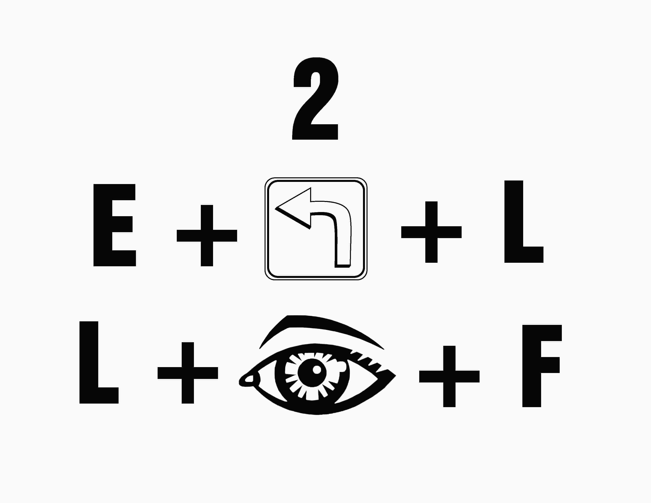

附录E
